Содержание водоотводной системы улиц и городских дорог

В зависимости от развития инженерных сетей города и уровня его благоустройства вода с поверхности улиц может отводиться открытой или закрытой системой водостока. Открытая система водостока характерна для малых городов и состоит из лотков на проезжей части и канав вдоль красных линий с продольными укло­нами в сторону ближайшего водоема или тальвега. Закрытая система водостока включает в себя лотки на поверхности улицы, водоприемные и смотровые колодцы, трубы-коллекторы (водосбор­ные и водоотводящие), специальные сооружения для очистки и перепуска воды из водосточной сети.

Подземная система водоотвода, носит название городской водосточной сети (другое название—городские водостоки). Эта система водоотвода обязательна для городов с населением свыше 100 тыс. жителей.

Городская канализация и городской водосток могут обеспе­чивать сбор и отвод сточных вод, бытовых промышленных, а также атмосферных вод. Система может быть общесплавной (отвод всех стоков одной системой труб и каналов) и раздельной. Более прогрессивной и надежной является раздельная система канализации. Она является основной для городов СССР.

Общесплавная система водоотвода существует еще в старых городах.

В проекте инженерной подготовки и благоустройства города предусматривается специальный раздел, посвященный проектиро­ванию водосточной сети. Эта задача охватывает большие терри­тории города, и решения ее в виде сетки главных водосточных коллекторов являются основой для разработки проектов водосто­ков в районах города, кварталах и на улицах в пределах крас­ных линий.

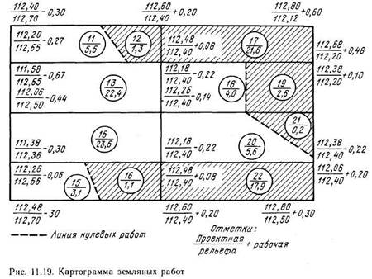

Для каждой из фигур сетки рассчитывают объем насыпи и выемки. Для этого в углах фигуры выписывают отметки: проектную, земли и рабочую (рис. 11.19). Если рабочие отметки по одной стороне имеют разные знаки, на этой стороне находят точку с рабочей отмет­кой, равной нулю (нулевую точку). Линия, проведенная через нуле­вые точки, показывает границу между выемкой и насыпью.

Объем земляных работ в пределах каждой фигуры сетки рассчи­тывают с учетом положения нулевой линии:

https://www.ok-t.ru/studopediaru/baza15/381976045953.files/image1501.jpg

где Vi — объем призмы грунта в пределах https://www.ok-t.ru/studopediaru/baza15/381976045953.files/image1503.jpg фигуры; https://www.ok-t.ru/studopediaru/baza15/381976045953.files/image1505.jpg — площадь фигуры; hj — рабочие отметки в углах фигуры; https://www.ok-t.ru/studopediaru/baza15/381976045953.files/image1507.jpg — число углов фигуры.

Окончательный объем земляных работ определяют с учетом уплотнения грунта в насыпи и разрыхления при снятии его в выемке:

https://www.ok-t.ru/studopediaru/baza15/381976045953.files/image1509.jpg

где https://www.ok-t.ru/studopediaru/baza15/381976045953.files/image1511.jpg и https://www.ok-t.ru/studopediaru/baza15/381976045953.files/image1513.jpg — объемы земляных работ по подсыпке и снятию грунта соот-

ветственно; https://www.ok-t.ru/studopediaru/baza15/381976045953.files/image1515.jpg и VB — объемы насыпи и выемки соответственно; https://www.ok-t.ru/studopediaru/baza15/381976045953.files/image1517.jpg и https://www.ok-t.ru/studopediaru/baza15/381976045953.files/image1519.jpg — прира­щения грунта при его разработке в выемке и насыпи соответственно.

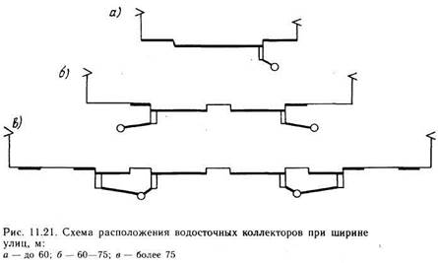

При продольных уклонах улиц 50 %о и более с верховой стороны лотка перед перекрестками, а также по длине улицы через каждые 300 м рекомендуется располагать водоприемные колодцы повышен­ной приемной способности с двойными решетками. Расстояния между колодцами выбирают из условий, что лотки не будут переполняться, а вода будет растекаться по тротуару или проезжей части с предель­ной шириной разлива 1 м. При ширине односкатной проезжей части более 15 м и двускатной более 30 м расстояние между водо­приемными колодцами из условия непереполнения лотков не должно превышать 60 м. В исключительных случаях при устройстве лотков повышенной вместимости расстояние между колодцами принимают до 100 м.

Начальный водоприемный колодец устанавливают на расстоя­нии 50 м от водораздела при уклоне лотка 5 — 10 %0 и до 200 м при уклоне 20 — 30 %0.

Для широких магистральных улиц, особенно для имеющих основную проезжую часть и местные проезды, число лотков, по которым размещают водоприемные колодцы, определяется допу­стимой длиной соединительных веток — не длиннее 40 м (рис. 11.21).

При широких улицах (более 60 м) расстояние между водоприем­ными колодцами рассчитывают с учетом расхода воды в лотках и водоприемной способностью решеток колодцев.

Водосточные коллекторы, как правило, прокладывают под улицами города. Вне улиц по территории кварталов и микрорайонов коллектор трассируют только в том случае, если улица не совпадает по направ­лению с тальвегом.

Для организации водостока на территории улиц и площадей необходимо решить следующие вопросы: разместить водоприемные колодцы; обеспечить сброс воды из них в коллекторы; разместить смотровые колодцы; рассчитать расход дождевых вод и подобрать диаметр труб с учетом продольного профиля водостоков.

Водоприемные колодцы обеспечивают прием воды, стекающей с поверхности улицы (рис. 11.20). Они располагаются по лоткам, которые на улице чаще всего образуются по кромкам проезжих частей и тротуаров за счет установки бортовых камней. В отдельных случаях лоток устраивают в виде укрепленной треугольной или тра­пецеидальной канавы, например на вогнутой поверхности газона или на разделительной полосе.

|  |
| --- |
| https://www.ok-t.ru/studopediaru/baza15/381976045953.files/image1523.jpg |

Для обеспечения удобства движения пешеходов и автомобилей водоприемные колодцы обязательно размещают: во всех пониженных местах, не имеющих выхода стока; перед пешеходными переходами; перед пересечениями; перед въездами в микрорайоны. Вдоль улицы эти колодцы размещают на расстояниях, определяемых продольными уклонами:

https://www.ok-t.ru/studopediaru/baza15/381976045953.files/image1525.jpg

Задание: письменно ответить на вопросы – 1,3,5,7,9; остальные отработать устно.

1. В чем состоят задачи вертикальной планировки города, района, улицы? Какие вопросы решаются на разных стадиях проектирования вертикальной плани­ровки?

2. Каковы наименьшие продольные и поперечные уклоны проезжих частей и лот­ков?

3. В каких случаях целесообразно использовать метод проектных профилей, метод проектных горизонталей?

4. Когда необходимо вписывать в переломы продольного профиля вертикаль­ные кривые? Как вписать вертикальную кривую?

5. Как обеспечить водоотвод на улице с малыми продольными уклонами?

6. В чем различие вертикальных планировок пересечений равнозначных и неравнозначных улиц?

7. Как осуществляется переход от односкатного поперечного профиля к дву­скатному?

8. Какова последовательность выполнения вертикальной планировки пересе­чения в разных уровнях?

9. Как определить границу между выемкой и насыпью при вертикальной пла­нировке улицы?

10. Как определить расстояние между водоприемными колодцами? Как рассчи­тать приемную способность решеток колодцев?